**2021-2022沪粤版九年级物理上册同步检测：13.4 探究串、并联电路中的电流**



**知识点一、串联电路中的电流**

1．在如图所示的电路中，闭合开关，一灯较亮，一灯较暗，则下列说法正确的是（ ）

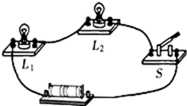

A．较亮的灯中电流较大 B．较暗的灯中电流较大

C．电流一样大 D．条件不足无法判断

2．小明按图示电路进行探究实验，将电流表先后串联在同一电路中的*A*、*B*、*C*处，当开关闭合后，电流表的读数（ ）

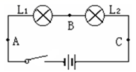

A．*A*处最大 B．*B*处最大 C．*C*处最大 D．三处都是一样大

3．10个小灯泡串联在一起，已知电路某处的电流是200mA，则通过每个小灯泡的电流是

A．10mA 说明:   B．20mA 说明:   C．200mA 说明:   D．2000mA

4．在“探究串联电路中电流的规律”实验时，小明的操作过程如下：

（1）提出问题：串联电路中各处的电流有什么关系？

（2）猜想与假设：_________________________________；

（3）设计并进行实验：

①设计实验电路图，作出对应的电路图（请将电流表接入电路A点，并在虚框内画出相应的电路图）；

（______）

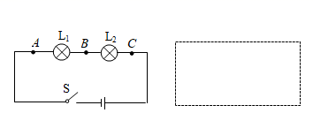

②按电路图连接电路时，要求各元件连接的位置与电路图中元件符号的位置________，同时开关应处于________状态；

③分别把电流表接入图中A、B、C三处，并分别测出A、B、C三点的电流IA、IB、IC；

④换用不同规格的灯泡再进行几次测量；

⑤注意正确使用电流表，把实验结果如实地记录下来，并填写在下表.

|  |  |  |  |
| --- | --- | --- | --- |
| 实验次数 | *A*点的电流*I*A | *B*点的电流*I*B | *C*点的电流*I*C |
| 1 | 0.2 | 0.2 | 0.2 |
| 2 | 0.3 | 0.3 | 0.3 |

（4）实验结论：串联电路的电流特点：__________；可用公式表达式为：___。

5．如图所示的电路连接情况不可见，闭合开关，两个小灯泡同时发光；断开开关，两个小灯泡同时熄灭，根据这一现象___________判定两灯是串联的（选填“能”或“不能”）。小明断开开关后，拧下L1，再闭合开关，发现L2不亮了，由此可以说明两灯是_____联的。 拧上L1后，再次闭合开关，细心的小明发现L1比L2亮，于是，他认为通过L1的电流大于L2的电流。小明的这个判断___________（选填“正确”或“不正确”）。

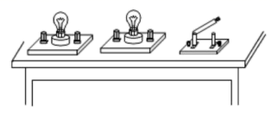

**知识点二、并联电路中的电流**

6．用下列电路探究电路的电流规律时，电流表A1、A2的示数如图所示，则流过灯泡L1、L2的电流分别是（　　）

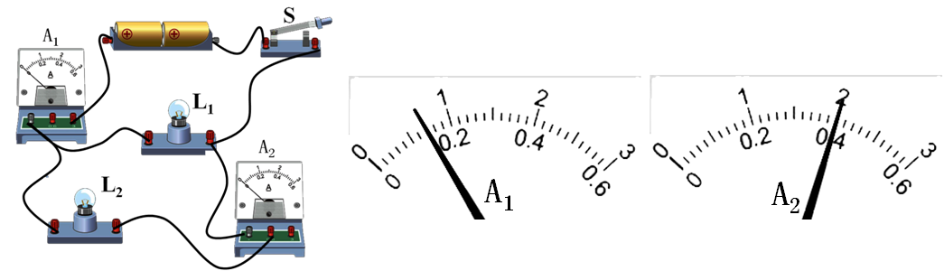

A．0.7A 0.4A B．0.3A 0.4A C．0.14A 0.26A D．0.7A 1.3A

7．在一个电源两端接有两个灯泡，用电流表测得通过这两个灯泡的电流相等，则这两个灯泡的连接方式

A．一定是串联 B．一定是并联

C．串联 、并联都可以 D．条件不足，无法判断

8．小明利用如图所示的电路探究并联电路中干路电流是否等于各支路电流之和，其中有一根导线接错了，接错的导线是

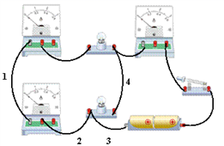

A．导线1 B．导线2 C．导线3 D．导线4

9．如图所示电路中，开关闭合后，电流表A1与A2指针指示的位置都如图所示，则通过灯L1电流是_____A，通过灯L2电流是_____A。

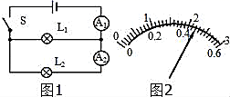

10．在探究并联电路电流规律的实验中，如图甲是实验的电路图：

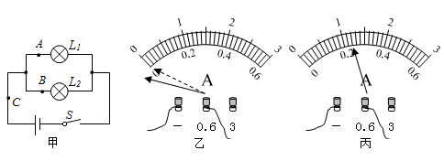

(1)电流表应_______（填“串联”或“并联”）在被测电路中。若要测量干路中的电流，则电流表应接在甲图中____点；

(2)小明同学在测量*A*处的电流时，闭合开关前、发现电流表指针位置如图乙所示，原因是___________________。纠正该错误后，闭合开关后，发现电流表的指针偏转又如图乙所示，原因是_____________________________。排除故障后，电流表的示数如图丙所示，则电流表的示数为________A；

(3)下表是小亮同学在实验中用两盏规格相同的灯泡得出的实验结论是：在并联电路中，干路电流等于各支路电流之和，且各支路的电流相等。请指出小亮的探究过程的两点不妥之处：

|  |  |  |
| --- | --- | --- |
| *A*点电流*IA* | *B*点电流*IB* | *C*点电流*IC* |
| 0.16A | 0.16A | 0.32A |

①______________________________；

②______________________________。

**巩固练习**

1．如果所示电路中，闭合开关S，电流表A1、A2、A3的示数分别为*I*1、*I*2、*I*3，它们的大小关系正确的是（　　）

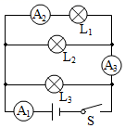

A．*I*1=*I*2=*I*3 B．*I*1>*I*2=*I*3 C．*I*1>*I*3>*I*2 D．*I*1>*I*2>*I*3

2．如图所示，两段粗细不同的金属导体AB与BC连在一起，将*AC*两端接入电路中，则通过AB的电流*I*AB和通过BC的电流*I*BC的大小关系是（　　）

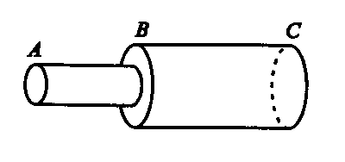

A．*I*AB>*I*BC B．*I*AB<*I*BC C．*I*AB=*I*BC D．无法确定

3．如图所示的电路中，三只电流表测量电流值的关系，可用数学表达式表示，其中正确的是

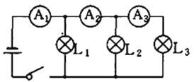

A．I1+I2=I3 B．I1﹣I2=I3 C．I1＞I2＞I3 D．I1=I2=I3

4．三只小灯L1、L2、L3串联在电路中，灯L1最亮，灯L3最暗，则通过它们的电流

A．灯L1最大 B．灯L2最大 C．灯L3最大 D．一样大

5．将两只额定电压相同的小灯泡L1、L2串联在如图所示的电路中，闭合开关后，发现灯L1较暗，灯L2较亮，下列说法正确的是 （　　）

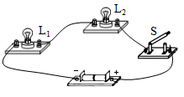

A．灯L1的电阻较大

B．流过灯L2电流较大

C．流过灯L1、L2的电流相等

D．灯L1、L2两端的电压相等

6．如图所示，电流表A1的示数为1.6A，电流表A2的示数为0.9A，则L1中的电流是________ A，L2中的电流是________ A．

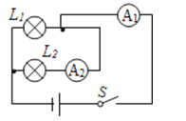

7．小明在探究并联电路电流规律的实验中，如图甲是实验的电路图。  
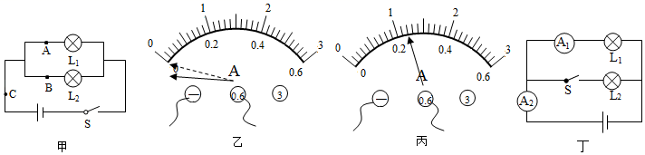

（1）在连接电路时发现，刚接好最后一根导线，表的指针就发生了偏转，由此可知在连接电路时，他忘了_____。

（2）他先将电流表接*A*处，闭合开关后，观察到灯L2发光，但灯L1不发光，电流表的示数为零，电路可能存在的故障是：_____。

（3）他在测量*B*处的电流时，发现电流表的指针偏转如图乙所示，原因是_____；在排除故障后，电流表的示数如图丙所示，则电流表的示数为_____A。

（4）在解决了以上问题后，将电流表分别接入*A*、*B*、*C*三点处，闭合开关，测出了一组电流并记录在表格中，立即得出了并联电路的电流规律。请你指出他们实验应改进方法是_____。

（5）实验结束后，小明又利用器材连接了如图丁所示的电路图，当开关S由断开到闭合时，电流表A2的示数_____（选填“变大”“变小”或“不变”）。

8．在“探究串联电路电压规律”实验中，某同学把两只小灯泡L1、L2串联起来接到电源上，如图甲所示．

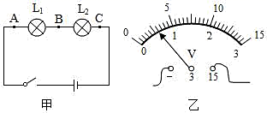

（1）闭合开关时，发现小灯泡L1亮，L2不亮，该同学于是将电压表连在图中A、B两点，此时电压表的示数如图乙所示是_______V，他又将电压表连在图中B、C两点，测得*U*BC＝0V由此可知，电路中存在的故障是_______．

（2）排除故障后，闭合开关，两只小灯泡均能发光，重新测量的结果为：*U*AB＝1.5V，*U*BC＝1.5V，*U*AC＝3V，根据以上测量结果可知：该同学选用的两只小灯泡的规格是_______（选填“相同”或“不相同”）的，由此_______（选填“能”或“不能”）得到普遍规律．

（3）通过正确的实验操作，可以得到串联电路中用电器两端的电压与电源两端的电压的关系式为_______（用图中所给的符号表示）．

9．如图所示电路，电流表A1读数为0.2A，电流表A2读数为0.5A，通过灯泡L3的电流为0.4A，求：

(1)通过L1和L2的电流分别是多大？

(2)电流表A3的读数是多少？

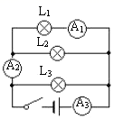

10．小华利用如图甲的电路进行实验，当开关S闭合后，a、b两电流表对应的指针偏转情况如图乙所示：求：

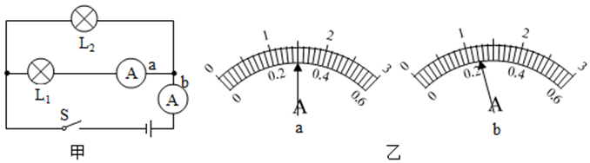

(1)电流表b的读数是多少？

(2)通过L1和L2的电流分别是多少？

**参考答案**

1．C

【详解】

从实物图可以看出，这是一个串联电路，两个灯串联接在一起，根据串联电路电流规律，串联电路中电流处处相等，所以说两灯的电流一样大，故选C。

2．D

【详解】

根据电路图可知，灯泡L1、L2串联连接，而串联电路中，处处电流相等，所以*A*、*B*、*C*三处电流大小相等。

故选D。

3．C

【详解】

电路某处的电流为200mA，由于灯泡串联在电路中，流过串联电路各电路元件的电流相等，则流过每个灯泡的电流为200mA，故选C．

4．串联电路中各处的电流是相等的 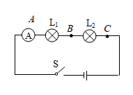 相同 断开 串联电路中各处的电流都相等 *I*A=*I*B=*I*C

【详解】

(2)[1]猜想与假设：串联电路中各处的电流是相等的。

(3)①[2]电流表与待测电路串联，如下所示



②[3]接电路图连接电路时，要求各元件连接的位置与电路图中元件符号的位置相同。

[4]为了防止电路中有短路的地方而导致损坏用电器开关应处于断开状态。

(4)[5][6]由表中数据知，串联电路中各处的电流都相等，可用公式表达式为*：I*A=*I*B=*I*C。

5．不能 串 不正确

【详解】

[1]根据这一现象不能判断两灯是串联的，因为两灯也可以是并联，只要开关接在干路，那么闭合开关，两个小灯泡同时发光，断开开关，两个小灯泡同时熄灭；

[2]假设两灯是并联的，那么拧下L1，再闭合开关，L2还是可以亮的，这与题意不符合，所以不是并联；假设是串联，那么拧下L1，再闭合开关，L2是不亮的，这与题意相符合，所以两灯是串联的；

[3]小明的这个判断是错误的，因为串联电路电流处处相等。

6．B

【详解】

由图可知，电路为灯泡L1、L2的并联电路，电流表A1在干路上测干路电流，电流表A2与灯泡L2串联在一条支路上，测通过灯泡L2的电流；由图可知电流表A1的指针偏转程度

A2的小，而电流表A1测干路电流，可知电流表A1选择的是分度值为0.1A的大量程0~3A，示数即干路电流为0.7A；电流表A2选择的是分度值为0.02A的小量程0~0.6A，其示数即通过灯泡L2的电流为0.4A；根据并联电路：干路电流等于各支路电流之和的规律可知通过灯泡L1的电流为

*I*1=*I*-*I*2=0.7A-0.4A=0.3A

综上所述：故ACD不符合题意，B符合题意。

故选B。

7．C

【详解】

两个完全相同的灯泡，当它们组成串联电路时，通过它们的电流一定相等；

当它们并联时，因为并联支路两端的电压相等，且它们各自的电阻相等，由公式 *I*=可知通过它们的电流也相等；

由此可知通过每个用电器的电流都相等时，这两个用电器可能是串联，也可能是并联的．

8．C

【解析】

解答：要探究并联电路的电流关系，所以应将两灯泡并联，三个电流表分别测量干路和支路电流，所以需通过改动下面灯泡与负极相连的导线，将负极与下面灯泡相连的导线改接左下电流表的负接线柱，导线3接错了，故*C*正确．

点睛：要探究并联电路的电流关系，需要使两灯泡并联，分别测出干路和支路的电流．

9．1.76 0.44

【详解】

[1][2]由图可知，两灯泡是并联的，电流表A1测总电流，电流表A2测通过灯泡L2的电流，由于两个电表指针所指的位置相同，所以可判断出它们所接的量程不同，所以可知A1使用0-3A量程，总电流为2.2A，A2使用0-0.6A量程，读数为0.44A，故通过灯L1电流是2.2A-0.44A=1.76A，通过灯L2电流是0.44A。

10．串联 *C* 电流表指针未调零 电流表正负接线柱接反 0.24 使用了两盏规格相同的灯泡 只测了一组数据

【详解】

(1)[1][2]电流表应串联在被测电路中，若要测量干路电流，由电路图可知，电流表应接在甲图中的*C*点。

(2)[3]由图乙所示电流表可知，没有闭合开关前，电流表指针没有指在零刻度线上，这是由于电流表没有调零造成的。

[4]纠正该错误后，闭合开关，由图乙所示可知，电流表指针反向偏转，这是由于电流表正负接线柱接反了造成的。

[5]由如图丙所示电流表可知，其量程为0～06A，分度值为0.02A，示数为0.24A。

(3)[6][7]由题意可知，小亮同学使用的灯泡规格相同，由表中实验数据可知，只进行了一次实验，只测出了一组实验数据，由于使用的灯泡规格相同，只进行了一次实验，实验结论不具有普遍性，为得出普遍结论，应使用不同规格的灯泡进行多次实验，测出多组实验数据。

**巩固练习**

1．C

【详解】

由图知，三盏灯泡并联，A1测通过三盏灯的电流和，A3测通过L1和L2的电流，A2测通过L1的电流；所以A1的示数*I*1最大，其次是A3的示数*I*3，A2的示数*I*2最小。

故选C。

2．C

【详解】

由图示知，导体AB、BC串联接入电路中，则通过两导体的电流相等，即*I*AB=*I*BC，故ABC不符合题意，C符合题意。

故选C。

3．C

【详解】

根据电路图可知，电流表A1测量干路电流，电流表A2测量L2、L3的电流，电流表A3测量L3的电流；因为并联电路中干路电流等于各支路电流之和，所以I1＞I2＞I3．

故选C．

4．D

【详解】

由题知，三只小灯L1、L2、L3串联在电路中，根据串联电路电流规律：串联电路中电流处处相等，可得，通过三只小灯L1、L2、L3的电流一样大。

故选D。

5．C

【详解】

BC．已知两灯串联，则通过两灯的电流相等，故B错误，C正确；

A.由题知，灯L1较暗，灯L2较亮，说明灯L2的实际功率大于灯L1 的实际功率，根据*P*=*I*2*R*可知，灯L2的电阻较大，故A错误，

D.电流相同，L2的电阻越大，根据*U*=*IR*可知，灯L2两端电压较大，故D错误。

故选C。

6．0.7 0.9

【详解】

分析该图不难看出，两灯并联，电流表A1测的是干路电流，电流表A2测的是L2的电流，所以干路中的电流是1．6A，L2中的电流是0．9A，可得电流表A2的示数为0．9A，电流表A1的示数为1．6A0.9A=0.7A．

7．断开开关； L1断路； 电流表正负接线柱接反了； 0.24； 换用不同的灯泡测量多组数据； 变大。

【详解】

在连接电路时发现，刚接好最后一根导线，表的指针就发生了偏转，由此可知在连接电路时，他忘了断开开关；

将电流表接*A*处，闭合开关后，观察到灯L2发光，但灯L1不发光，电流表的示数为零，说明L1所在支路断路；

电流表的指针反向偏转原因是：电流表正负接线柱接反了；

图中电流表选用小量程，分度值为0.02A，则电流表的示数为0.24A；

只测量了一组数据得出的结论有偶然性，应改进方法是：换用不同的灯泡测量多组数据；

实验结束后，小明又利用器材连接了如图丁所示的电路图，当开关S断开时，电路中只有L1，电流表A2测电路中电流，S闭合时，两灯并联，电流表A2测干路的电路中，因L1的电压和电流不变，根据并联电路电流的规律，电流表A2的示数变大。

8．3 L2被短接（或“L2短路”） 相同 不能 

【详解】

如图甲所示.

（1）闭合开关时，发现小灯泡亮，不亮，该同学于是将电压表连在图中A、B两点，此时电压表测得的是两端的电压，示数是3V，又将电压表连在图中B、C两点，测得＝0V由此可知，电路中存在的故障是被短接．

（2）排除故障后，闭合开关，两只小灯泡均能发光，重新测量的结果为：

＝1.5V，＝1.5V，＝3V，

根据测量结果可知：该同学选用的两只小灯泡的规格是相同的，由此不能得到普遍规律．

（3）通过正确的实验操作，可以得到串联电路中用电器两端的电压与电源两端的电压的关系式为



【点睛】

串联电路的电路故障，及串联电路的电流规律．

9．(1)0.2A，0.3A；(2)0.9A

【详解】

(1)由电路图可知，三灯泡并联，电流表A1测L1支路的电流，电流表A2测L1和L2支路的电流之和，电流表A3测干路电流，等效电路图如下图所示：

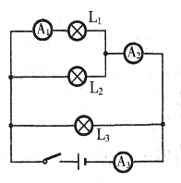

则通过L1的电路

*I*1=*I*A1=0.2A

∵并联电路中干路电流等于各支路电流之和，

∴通过L2的电流

*I*2=*I*A2-*I*A1=0.5A-0.2A=0.3A

(2)电流表A3的读数

*I*A3=*I*A2+*I*3=0.5A+0.4A=0.9A

答：(1)L1的电流为0.2A，L2的电流为0.3A；(2)电流表A3的读数是0.9A。

10．(1)1.2A；(2)0.3A，0.9A。

【详解】

由电路图可知，两灯泡并联，电流表a测L1支路的电流，电流表b测干路电流；

(1)因并联电路中干路电流等于各支路电流之和，且a电流表指针的偏角大于b电流表指针的偏角，所以电流表a的量程为0∼0.6A，分度值为0.02A，示数为0.3A；电流表b的量程为0∼3A，分度值为0.1A，示数为1.2A；

(2)由a电流表的示数可知，通过灯L1的电流*I*1=0.3A，由b电流表的示数可知，干路电流I=1.2A，则通过灯L2的电流：

。

答：(1)电流表b的示数为1.2A；(2)通过灯L1、L2的电流分别为0.3A、0.9A。